Федеральное государственное бюджетное образовательное учреждение высшего образования

«Сибирский государственный университет телекоммуникаций и информатики»  
(СибГУТИ)

09.03.01 «Информатика и вычислительная техника»  
профиль «Программное обеспечение средств вычислительной техники и автоматизированных систем»

Кафедра «Прикладная Математика и Кибернетика»

**Курсовая работа «Электронный ежедневник работающего студента»**

Выполнил:

Студент гр. ИП-712 Алексеев С. В.

Проверил(а):

Преподаватель Мерзлякова Е.Ю.

«22» января 2020г.

Новосибирск 2020

Оглавление

Часть 1 3

Анализ задач и пользователей 3

Выбор репрезентативных задач 3

Заимствование 4

Черновое описание дизайна 6

Скриншоты 8

Часть 2 10

CWT-анализ 10

GOMS-анализ 12

Соответствие правилам нильсена Молиха 14

Соответствие принципам организации графического интерфейса 16

Скриншоты 17

# Часть 1

## Анализ задач и пользователей

1. Я сам занинтересован в реализации данной программы. Возраст: 32; образование: неполное высшее; профессия – программист; навыки: являюсь студентом, умею анализировать и заучивать сравнительно большие объёмы информации, умею программировать простые приложения, пользоваться поиском информации в сети интернет; владею компьютером на уровне опытного пользователя. Пытаюсь освободить время для начала трудовой деятельности.
2. Артюх Никита. Возраст: 20 лет. Образование: неполное высшее; профессия – программист; навыки: являясь студентом, умеет анализировать и заучивать сравнительно большие объёмы информации, умеет программировать простые приложения, пользоваться поиском информации в сети интернет; владеет компьютером на уровне опытного пользователя. Преподаёт программирование детям.

## Выбор репрезентативных задач

1. Возможность планирования своего расписания в виде таблицы. Каждая запись таблицы – расписание на 1 день. Возможность планировать задачи на несколько месяцев вперёд.
2. Возможность редактирования сразу двух записей(дней).
3. Возможность добавления/удаления записей.

Заимствование 1. Редактор Evernote:

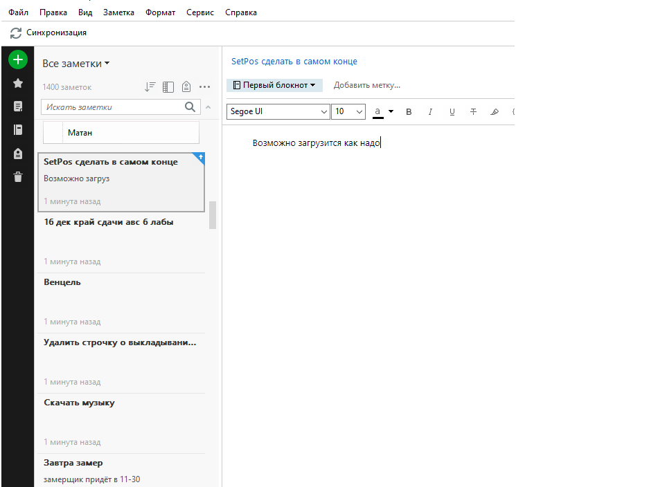

2. Гугл-календарь:

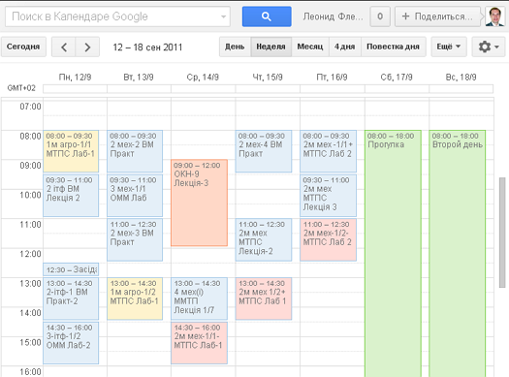

Реализую минимальный функционал по записи, просмотру и сохранению жизненных, рабочих, учебных задач работающего студента. Выглядеть будет как Evernote, т.к. я привык к этому редактору. Информация будет храниться в БД. Будет основное окно как в Evernote. Его описал как главное окно. В нём будет возможность редактировать информацию по дням. Окно редактирования дня позволит редактировать сразу 2 дня: в этом окне и в главном. В главном окне можно выбирать дни для редактирования.

Черновое описание дизайна

Главное окно: 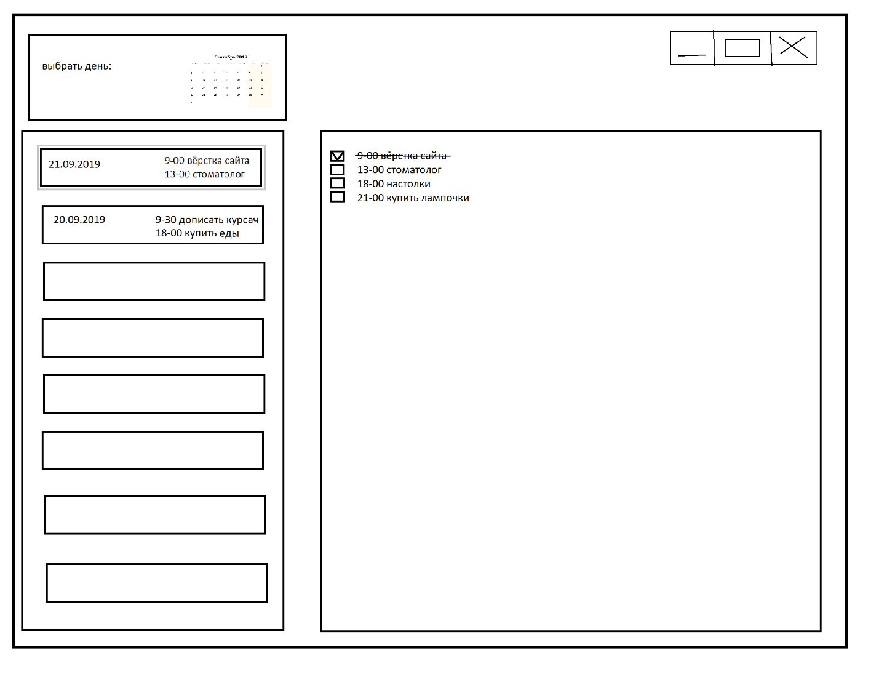

Окно редактирования дня: 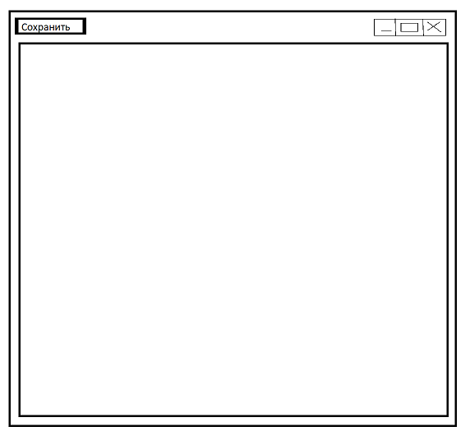

Здесь вводится сама информация о планировании дня

Окно выбора даты: 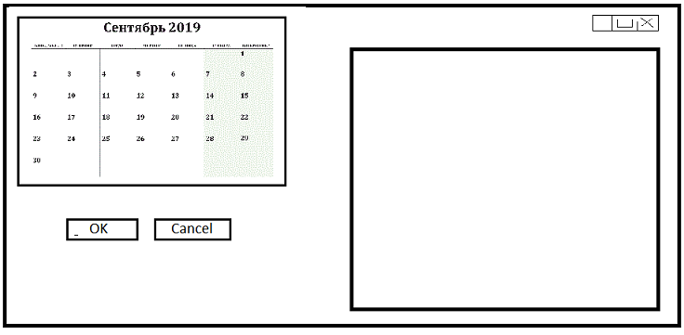

Здесь выбирается день для редактирования и вводится информация о нём.

## Скриншоты

# Главное окно

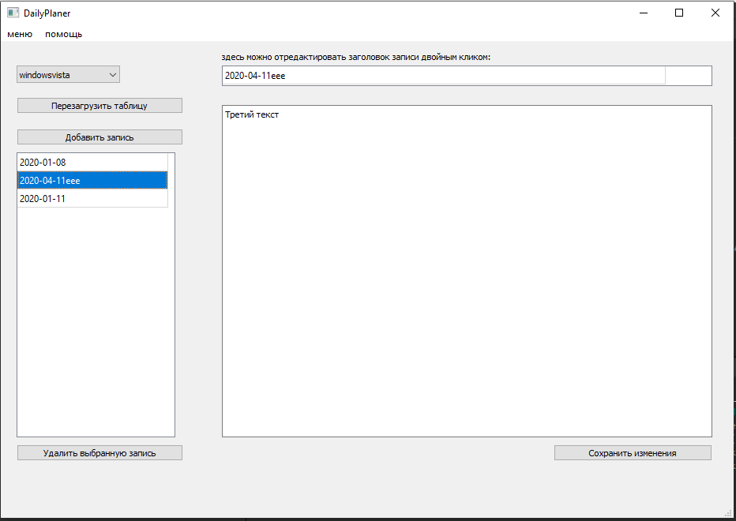

Окно добавления новой записи:

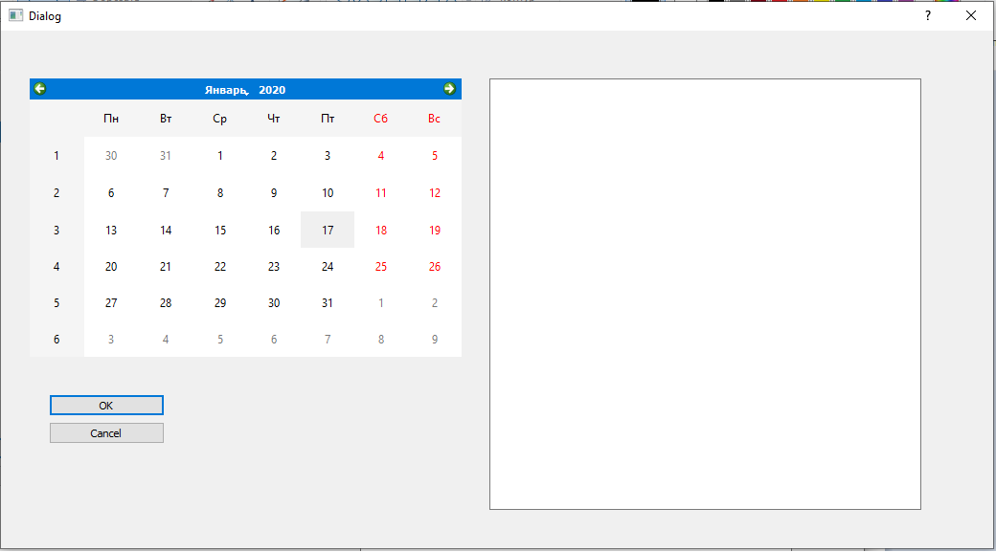

Окно редактирования существующей записи:

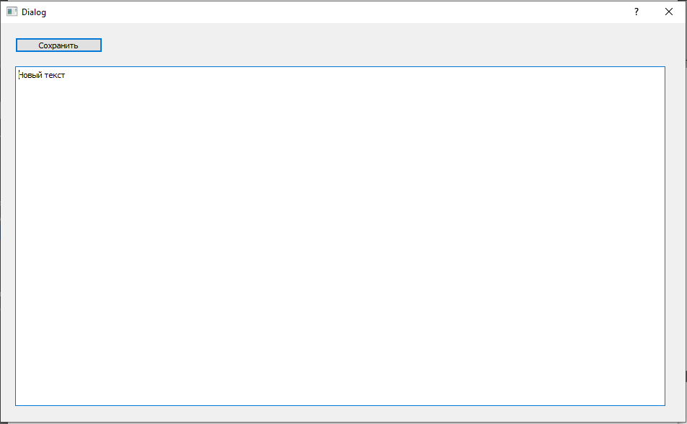

# Часть 2

## CWT-анализ

**Репрезантивная задача №1: создать расписание на один день 22 января 2020 года. Последовательность действий:**

1) Запустить программу.

2) В появившемся окне нажать кнопку «Добавить запись».

3) Во втором появившемся окне стрелочками вправо-влево выбрать месяц и год: Январь, 2020. Выбрать день 22.

4) В том же окне в текстовом поле записать расписание.

5) Нажать кнопку Ok.

Анализ решения:

1) Первое действие является очевидным, т.к это запуск программы, однако приложение не имеет икноки, и окно не имеет названия, из-за чего начальное восприятие затрудняется

2) Единственное затруднение может быть в поиске кнопки.

3) Дату можно выбрать, но финальность действия выбора неочевидна, т. к. дата так и остаётся просто виджетом с подсвеченным днём. Нигде больше не отображается, что дата будет сохранена.

4) Текстовое поле в окне единственное, так что проблем не должно быть. Кроме разве что его размеров - размеры текстовых полей первого и второго окон различаются(у первого оно больше). Это может привести к тому, что позже пользователь увидит свой текст отформатированным несколько иначе, т. к. строки в первом окне будут переноситься по-другому.

5) Проблем быть не должно.

**Репрезантивная задача №2: удалить последнюю запись из журнала. Последовательность действий:**

1) Запустить программу.

2) В появившемся окне в списке задач(вертикальная таблица слева) найти последнюю запись (вверху списка). Нажать на неё один раз.

3) Нажать кнопку «Удалить выбранную запись».

Анализ решения:

1) Первое действие является очевидным, т.к это запуск программы, однако приложение не имеет икноки, и окно не имеет названия, из-за чего начальное восприятие затрудняется.

2) Проблем быть не должно.

3) После удаления текст записи и её заголовок остаются высвеченными в полях для редактирования. Это может сбить с толку.

**Итог:**

Был выявлен ряд недостатков интерфейса. Предложения к исправлению:

1) Создать исполняемый файл с иконкой.

2) В окне выбора даты ввести ещё одно текстовое поле, в котором будет высвечиваться заголовок записи(дата и, по желанию, текст).

3) Сделать размеры окон создания новой и редактирования существующей записи одинаковыми.

4) После удаления записи удалять и информацию о ней из полей редактирования.

## GOMS-анализ

**Репрезантивная задача №1: создать расписание на один день 22 января 2020 года. Оно должно состоять из заголовка: «2020-01-22» и данных: “15-00 купить молоко”. Текущей датой считать первое января 2020 года. Последовательность действий:**

1) Запустить программу.

2) В появившемся окне нажать кнопку «Добавить запись».

3) Во втором появившемся окне выбрать день 22.

4) В том же окне в текстовом поле записать расписание: 15-00 купить молоко.

5) Нажать кнопку «Создать запись».

1) Запустить программу:

1. Навести курсор на иконку P
2. Кликнуть мышью B
3. Дождаться появления главного окна R

2) В появившемся окне нажать кнопку «Добавить запись».

1. Навести курсор на кнопку «Добавить запись» P
2. Кликнуть мышью B
3. (предполагается, что сейчас январь 2020 года) . Навести курсор на число 22 в календаре P
4. Кликнуть мышью B
5. Навести курсор на текстовое поле P
6. Кликнуть мышью B
7. Перевести руки на клавиатуру H
8. Записать: 15-00 купить молоко 20K
9. Перевести руку на мышь H
10. Навести курсор на кнопку «Создать запись» P
11. Кликнуть мышью B

Добавим мыслительные подготовки:

MPBR(0.25)PBPBPBHKKKKKKKKKKKKKKKKKKKHPB

Общее время складывается из: M=1.35; 5P=5.5; 5B = 1; R = 0.25; 2H = 0.8; 20K=4, итого:12.9 секунды.

**Репрезантивная задача №2: удалить последнюю запись из журнала. Последовательность действий:**

1) Запустить программу.

2) В появившемся окне в списке задач(вертикальная таблица слева) найти последнюю запись (вверху списка). Нажать на неё один раз.

3) Нажать кнопку «Удалить выбранную запись».

1) Запустить программу.

1. Навести курсор на иконку P
2. Кликнуть мышью B
3. Дождаться появления главного окна R

2) В появившемся окне в списке задач(вертикальная таблица слева) найти последнюю запись (вверху списка). Нажать на неё один раз.

1. Навести курсор на последнюю запись P
2. Кликнуть мышью B
3. Навести курсор на кнопку «Удалить запись» P
4. Нажать кнопку «Удалить запись» B

Добавим мыслительные подготовки:

MPBRPBPB

Общее время складывается из: M=1.35; 3P=3.3; 3B=0.6; R=0.25, итого 5.8 секунды.

## Соответствие правилам нильсена Молиха

1. **Простой и естественный диалог.**

Интерфейс максимально прост.

2. **Говорите на языке пользователя.**

Пользователь знаком с терминологией

3. **Минимизируйте загрузку памяти пользователя.**

Большая часть функционала реализована в главном окне. Календарь, справка вызываются в дополнительных окнах когда нжно.

4. **Будьте последовательны.**

Оба окна ввода и редактирования текста максимально просты и похожи. За исключением того, что в дополнительном окне используется кнопка “Ok”, а не «Сохранить изменения». В принципе можно переделать интерфейс второго окна, переместив кнопку и переименовав её в «Сохранить изменения».

5. **Обеспечьте обратную связь.**

Иногда возникает ситуация, когда база данных изменена пользователем, но эти изменения не применяются в интерфейсе. Приходится нажимать кнопку «перезагрузить таблицу». Можно исправить ситуацию, чтобы интерфейс всегда реагировал на изменения.

6. **Обеспечьте хорошо обозначенные выходы.**

Все окна закрываются стандартно крестиком справа сверху без вреда для приложения или данных.

7. **Обеспечьте быстрые клавиши и ярлыки.**

Кнопок и так немного. Единственная стоящая реализации - кнопка, а точнее пункт меню помощь - может быть вызван стандартно нажатием F1.

8. **Хорошие сообщения об ошибках.**

В программе не обнаруживается возможность появления ошибок.

9. **Предотвращайте ошибки.**

В принципе ошибкой может быть невнимательность пользователя, если он закроет окно, не сохранив информацию. Программа его не предупредит о том, что информация потеряется. Можно реализовать такое предупреждение.

*10.* ***Снабдите программу системой помощи****.*

В программе есть встроенная помощь.

**Итог:**

Выявлены некоторые несоответствия правилам Нильсена-Молиха.

Есть предложения по улучшению функциональности:

1) Переделать кнопки диалогового окна добавления новой записи, чтобы были похожи на такие-же в главном окне.

2) Добиться того, чтобы интерфейс всегда реагировал на изменения в базе данных и не приходилось нажимать кнопку «перезагрузить базу данных».

3) Добавить предупреждение о предстоящей потере данных, либо реализовать автоматическое сохранение информации при выходе.

## Соответствие принципам организации графического интерфейса

**Принцип кластеризации.**

В программе предусмотрено создание нескольких диалоговых окон, в каждом из которых реализована узкоспециализированная функциональность.

**Принцип "видимость отражает полезность**

В приложении не так уж много функциональности. Все видимые элементы используются примерно одинаково часто.

**Принцип интеллектуальной последовательности.**

Все экраны похожи, одинаковый функционал в них выглядит одинаково.

**Принцип "цвет как приложение".**

Приложение сделано в «черно-белом» виде с возможностью подключения файлов стиля. Никаких зависимостей от цвета нет.

**Принцип уменьшения беспорядка.**

Везде использован один и тот же шрифт, скученности кнопок нет.

## Скриншоты

Главное окно:

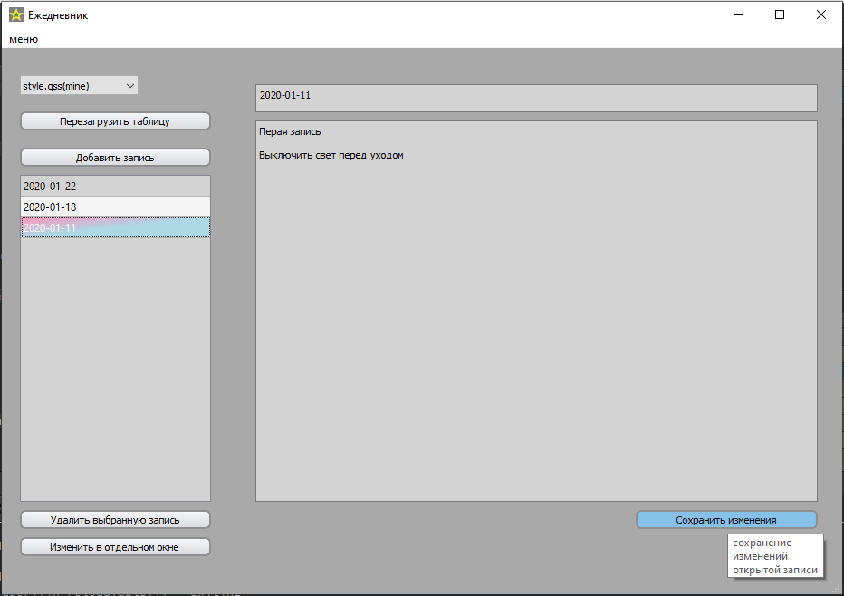

Окно добавления новой записи:

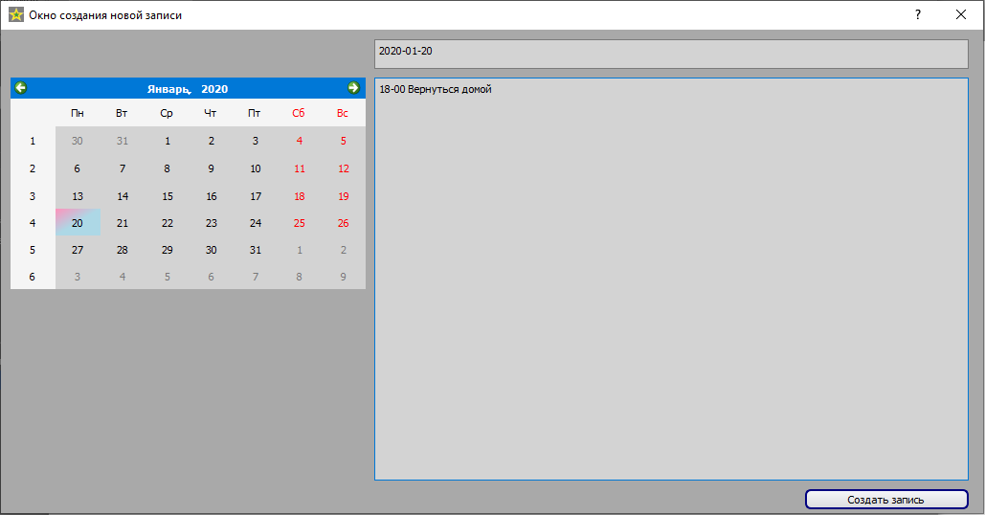

Окно редактирования существующей записи:

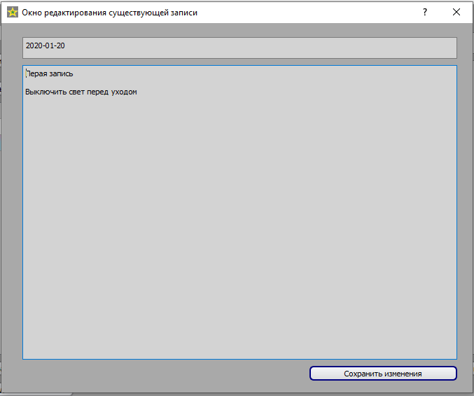

Окно помощи:

